直播多码率有几种清晰度
使用场景：用户在上行网络允许的前提下，为了较高清晰度，常常会选择较高的参数，如较高码率，而网络情况复杂多变，为了适应多种环境下正常观看。
功能介绍：开通多码率功能后，将会根据，直播流，直播流的码率x<400 则播放不显示码率选择，400<=x<600则显示流畅和高清，600<=x则显示超清、高清、流畅。默认为选择最高清晰度，检测用户网络情况不佳时会进行提示，切换为至下一级码率进行观看。
开通说明：需要联系保利威客服进行功能开通。
效果图如下：
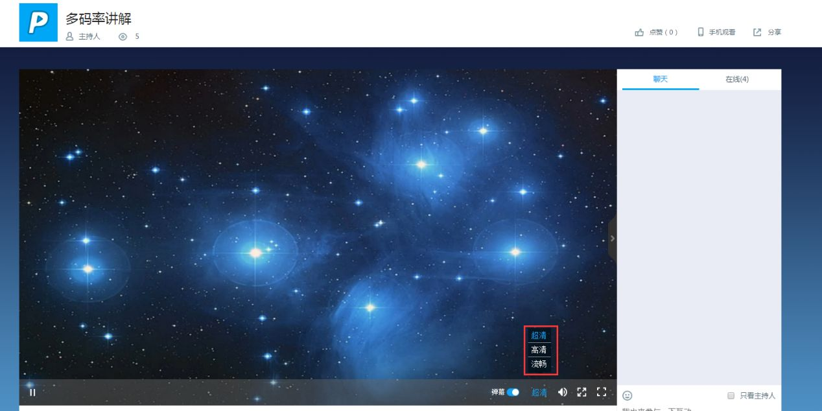
推1000码率的直播，超清（原码率）、高清（600）、流畅（400）三种码率供观众选择。
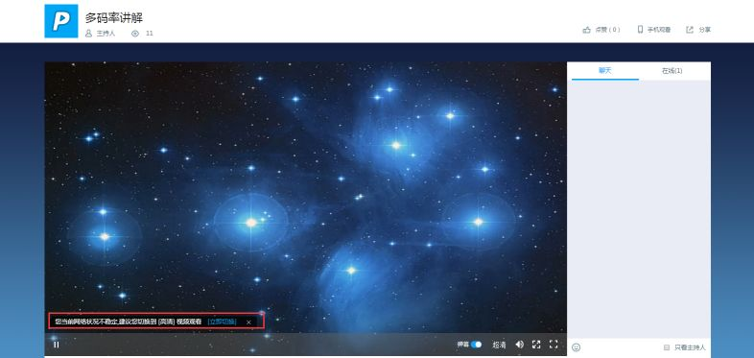
检测用户网络情况不佳时会进行提示，切换为低码率观看。

